PROJETO DE DECRETO LEGISLATIVO Nº 15/2021

Data: 16 de março de 2021

Concede a distinção honorífica Dr. Bernardo Scarsinski aos profissionais atuantes no enfrentamento a COVID-19 da Unidade de Pronto Atendimento – UPA, Sorriso/MT.

ACACIO AMBROSINI – Patriota e vereadores abaixo assinados, com assento nesta Casa, com fulcro no Artigo 108 do Regimento Interno e na Resolução nº 05/2021, encaminham para deliberação do Soberano Plenário o seguinte Projeto de Decreto Legislativo:

Art. 1º Fica concedida a distinção honorífica Dr. Bernardo Scarsinski aos profissionais atuantes no enfrentamento a COVID-19 da Unidade de Pronto Atendimento – UPA, Sorriso/MT.

Art. 2º A referida homenagem deve-se em reconhecimento, pela dedicação diária e incansável destes profissionais no enfrentamento a esta devastadora pandemia.

Art. 3º Em anexo, justificativa e fotos que evidenciam o mérito da homenagem, a qual faz parte integrante deste Decreto Legislativo.

Art. 4º Este Decreto Legislativo entra em vigor na data de sua publicação.

Câmara Municipal de Sorriso, Estado de Mato Grosso, em 16 de março de 2021.

ACACIO AMBROSINI  Vereador Patriota | CELSO KOZAK  Vereador PSDB |  | DAMIANI DA TV  Vereador PSDB |  | DIOGO KRIGUER  Vereador PSDB
IAGO MELLA  Vereador Podemos | JANE DELALIBERA  Vereadora PL |  | MARLON ZANELLA  Vereador MDB |  | MAURICIO GOMES  Vereador PSB
RODRIGO MACHADO  Vereador PSDB |  | WANDERLEY PAULO  Vereador Progressistas |  | ZÉ DA PANTANAL  Vereador MDB

JUSTIFICATIVAS

A pandemia COVID-19, transformou a vida dos profissionais de saúde numa luta constante contra um inimigo invisível. São várias horas de trabalho e pressão em Hospitais, Unidades de Saúde e demais setores onde atuam, exigindo tomadas de decisões, disponibilidades de equipamentos de proteção e de leitos, salvar vidas de pacientes e lidar com a fragilidade das famílias, além de proteger a si próprio. Uma triste realidade que transformou os plantões, os ambulatórios e os atendimentos em geral. De um lado, uma engrenagem chamada sociedade que por vezes encara com descaso ou desconhecimento os efeitos da doença, do outro, os profissionais da saúde, que mesmo em exaustão, dedicam-se ao máximo.

Os servidores das diversas áreas da saúde como: higienização, recepção, enfermagem, medicina legal, coleta de material, fisioterapia, farmácia e equipes itinerantes, atuantes no enfrentamento a COVID-19 na Unidade de Pronto Atendimento – UPA, dedicam-se ao atendimento humanizado, no combate e tratamento desta pandemia que acomete diversas pessoas diariamente.

Considerando os esforços e riscos de contaminação diários vivenciados por todos os profissionais envolvidos.

Considerando a dedicação no pré-atendimento com recepção, triagem, atendimento médico, coleta de material para exame e distribuição de medicação, se necessário; pós-atendimento com acompanhamento através de ligações e visitas in loco, se necessário.

Câmara Municipal de Sorriso, Estado de Mato Grosso, em 16 de março de 2021.

ACACIO AMBROSINI  Vereador Patriota | CELSO KOZAK  Vereador PSDB |  | DAMIANI DA TV  Vereador PSDB |  | DIOGO KRIGUER  Vereador PSDB
IAGO MELLA  Vereador Podemos | JANE DELALIBERA  Vereadora PL |  | MARLON ZANELLA  Vereador MDB |  | MAURICIO GOMES  Vereador PSB
RODRIGO MACHADO  Vereador PSDB |  | WANDERLEY PAULO  Vereador Progressistas |  | ZÉ DA PANTANAL  Vereador MDB

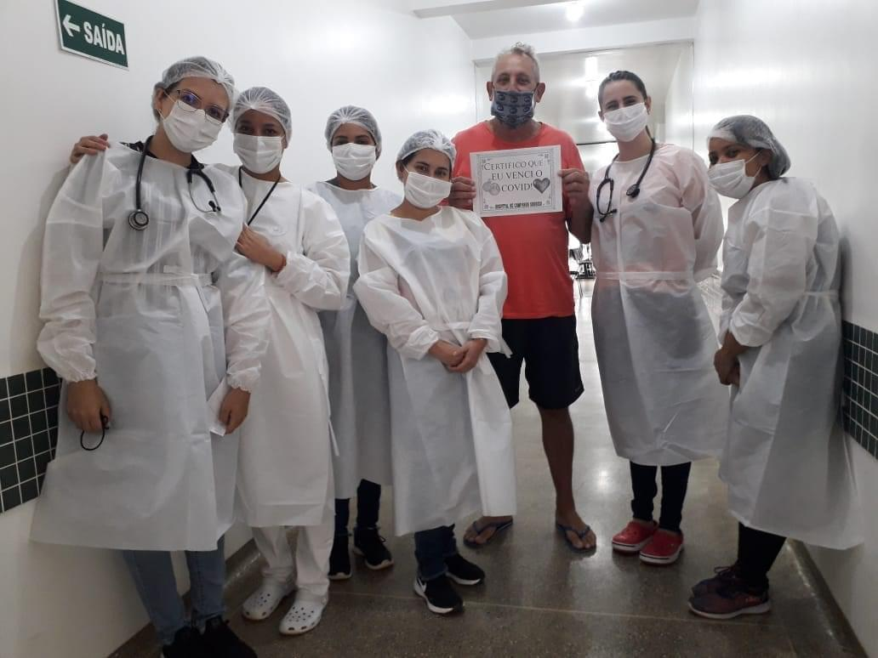 | 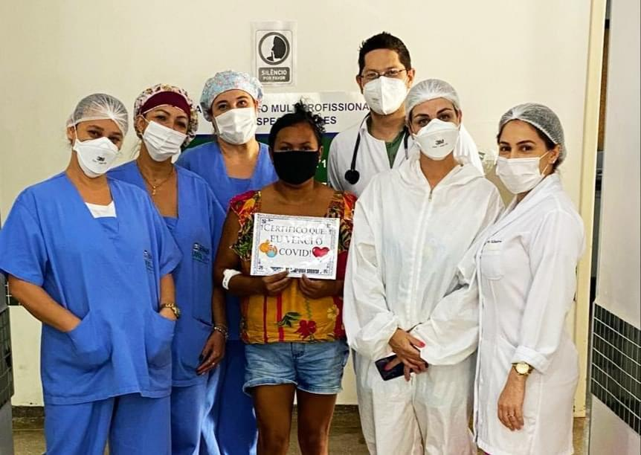
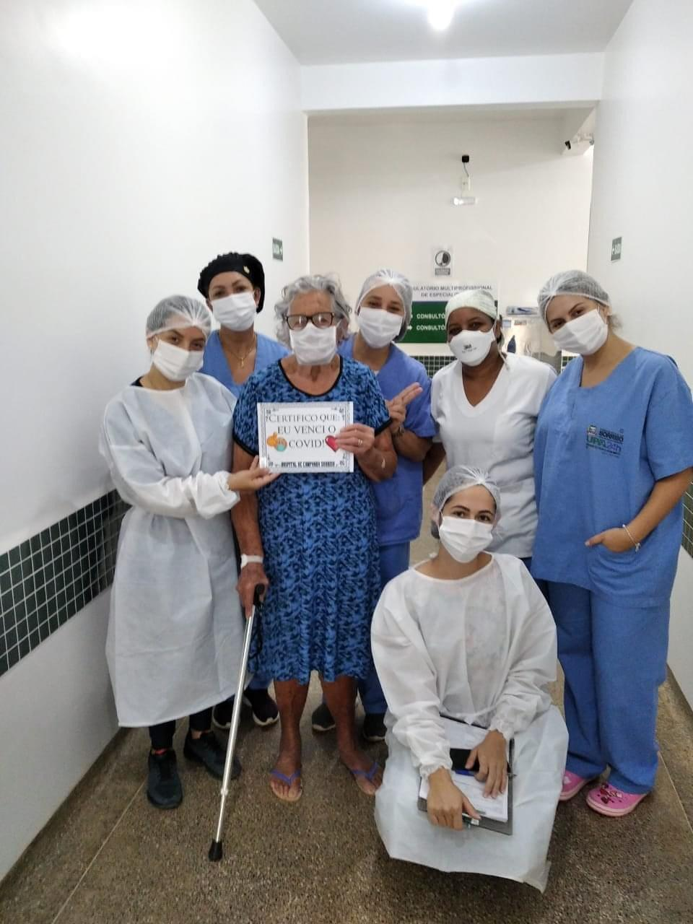 | 